INDICAÇÃO Nº. /2025

Solicito ao Poder Executivo, que seja realizado o serviço de tapa buraco na Rua Jairo Mendes (em frente ao número 401), Piratininga – Niterói.
Indico à Mesa na forma regimental, ouvido Douto Plenário, que envie ofício ao Exmo. Senhor Prefeito Rodrigo Neves, solicitando a Ilma. Senhora Secretária Dayse Monassa, da Secretaria de Conservação e Serviços Públicos - SECONSER, que seja realizado o serviço de tapa buraco na Rua Jairo Mendes (em frente ao número 401), Piratininga – Niterói.
Sala das Sessões, 01 de Abril 2025.
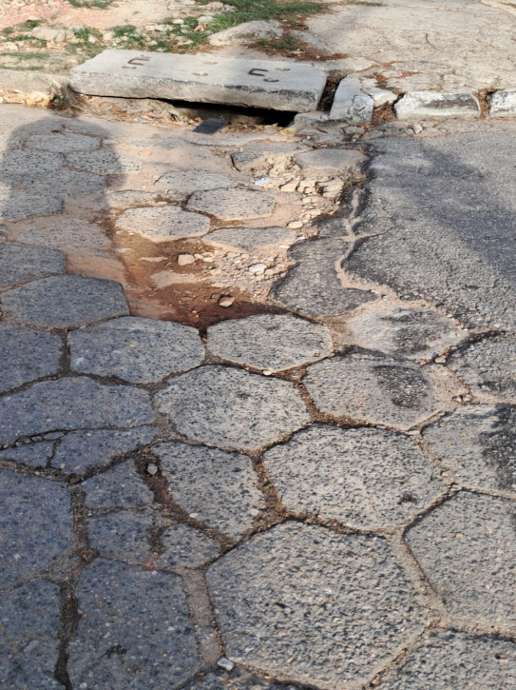

BINHO GUIMARÃES
Vereador
Justificativa:
As reivindicações que chegaram a este gabinete têm como objetivo dar melhores condições de habitabilidade aos cidadãos da região.
Pelo exposto justifica-se a presente indicação.

